Февраль.
22.02
Творите вместе с детьми чтобы, вызвать желание создать поздравительные открытки своими руками и порадовать пап (дедушек, братьев); учите детей этикету поздравления. Творчество развивает у детей видеть красоту вокруг, учит радовать своих близких людей. Балалар белән бергә, үз кулларың белән котлау открыткалары ясау һәм әтиләрне (бабайларны, абыйларны) сөендерү өчен, балаларны котлау этикетасына өйрәтегез. Иҗат балаларда тирә-юньдәге матурлыкны күрергә, якыннарыңны сөендерергә өйрәтә.
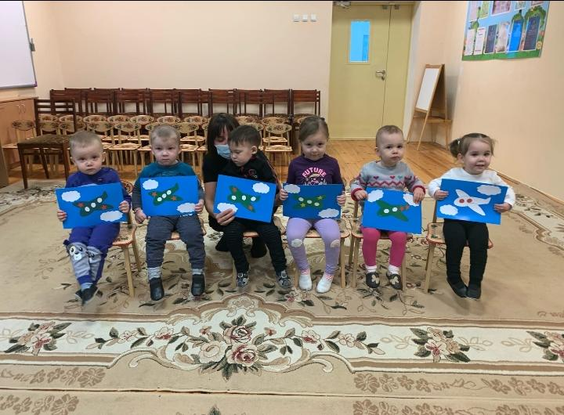

19.02
Знакомство с близким окружающим миром дает возможность запомнить названия птиц, побуждать детей имитировать звукоподражание голосам птиц, называть детенышей, формировать умение отвечать на вопросы, развивать внимание и память, речевое развитие.

Якын-тирә дөнья белән танышу кошлар исемнәрен истә калдырырга, балаларны кошлар тавышларын имитацияләргә, балаларын атарга, сорауларга җавап бирә белергә, игътибар һәм хәтерне, сөйләм үсешен үстерергә мөмкинлек бирә.
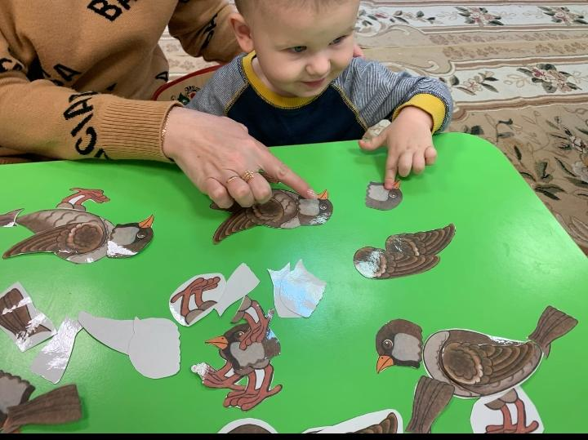

15.02
Сегодня родители КЦ познакомились с удивительными бусами. В играх с бусами развивается не только моторика рук, но и творческое мышление, фантазия, пространственное ориентирование, все это благотворно скажется на общем развитии ребенка.
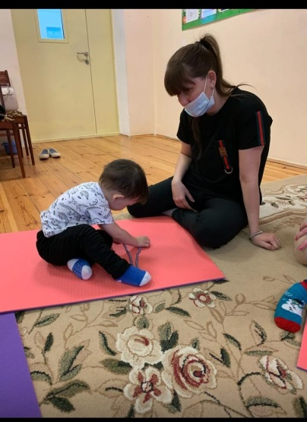

12.02
Детская арт-терапия – это простой и эффективный способ психологической помощи, основанный на игре и творчестве. Говоря иначе, это – лечение творчеством. Приемы арт-терапии помогают гармонично развивать личность ребенка через способность самовыражения и самопознания. Эти приемы ненавязчиво исцеляют психику, знакомят с окружающим миром, позволяют видеть вокруг себя все прекрасным и добрым. Арт-приемы предлагают ребенку выразить свои эмоции, при помощи: рисования, лепки, конструирования и т.д. В своей работе с малышами часто использую приемы песочной терапии или игры с песком, это один из первых материалов, который наши дети используют в своей деятельности, в песочнице или на пляже. Игры с песком, это то, что интересно ребенку и чего он не боится. Данный вид творчества позволяет преодолеть чувство страха, выразить в рисунке или постройке свои эмоции, вселить уверенность в себя, и свои возможности. Рисуя и строя замки из песка, или разыгрывая сказки, он развивает тактильное ощущение и раскрепощается, проигрывает волнующие его ситуации.

8.02
“Сөйләм телен үстерү өчен уеннар” исемле консультация үткәрелде. Әти-әниләргә киңәшләр әйтелде:
1.Йорт хайваннарының рәсемнәрен күрсәтү, исемнәрен әйтергә өйрәтергә;
2.Йорт хайваннарының ничек кычкыруларын кабатларга.

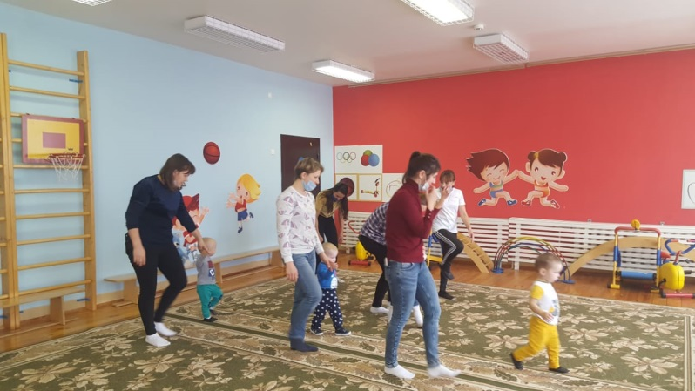

5.02
Правильное физическое воспитание детей – одна из ведущих задач дошкольных учреждений. Хорошее здоровье, полученное в дошкольном возрасте, является фундаментом общего развития человека. В период дошкольного детства у ребенка закладываются основы здоровья, долголетия всесторонней двигательной подготовленности и гармонического физического развития. Поэтому крайне важно организовывать занятия физической культурой именно в детстве, что позволит организму накопить силы и обеспечить в дальнейшем всестороннее гармоническое развитие личности.
Физическое воспитание в то же время комплексно решает задачи умственного, нравственного, эстетического и трудового воспитания.
